# 临时js

1. 内置对象
   1. 数组
      1. 创建数组的两种方式
         1. 一用数组字面量
         2. 二用
            1. var arr = new Array(5)
            2. var arr = new Array(5,6)这样表示[5,6]
      2. 判断是否为数组
         1. instanceof
         2. Array.isArray()
      3. 添加数组元素
         1. push（）

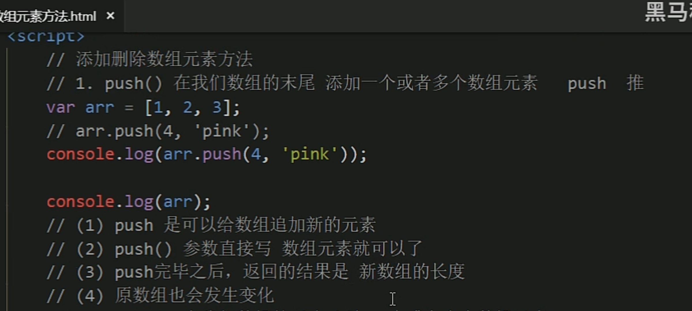

* + - 1. unshift（）

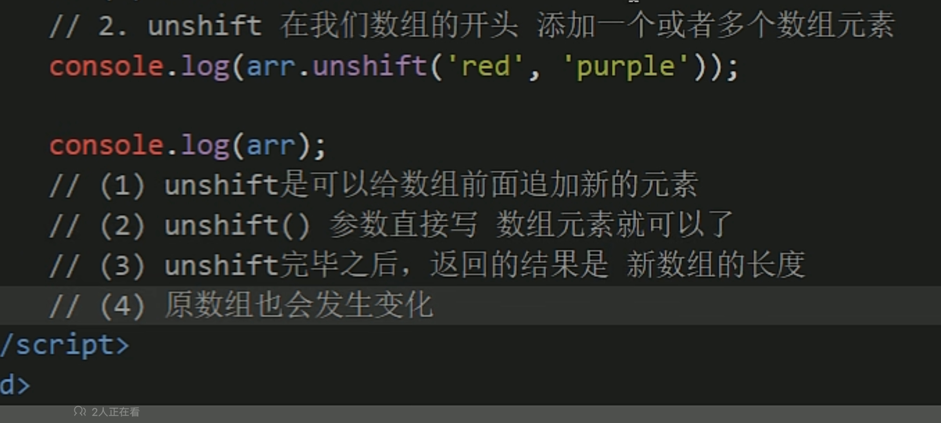

* + 1. 删除数组元素
       1. pop（）

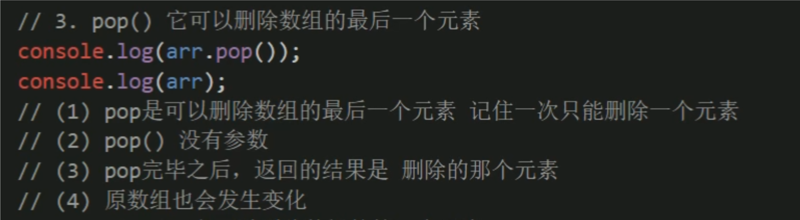

* + - 1. shift（）

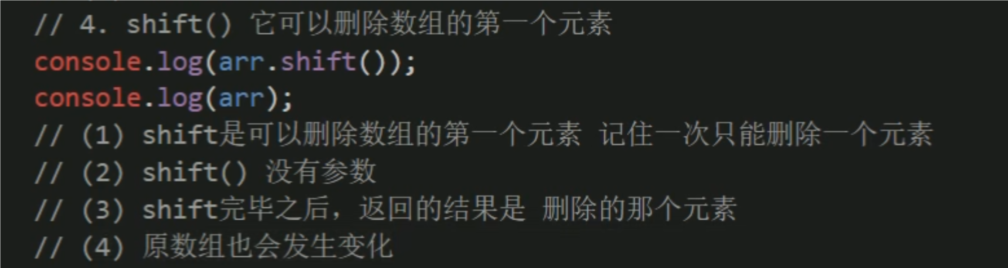

* + 1. 案例1

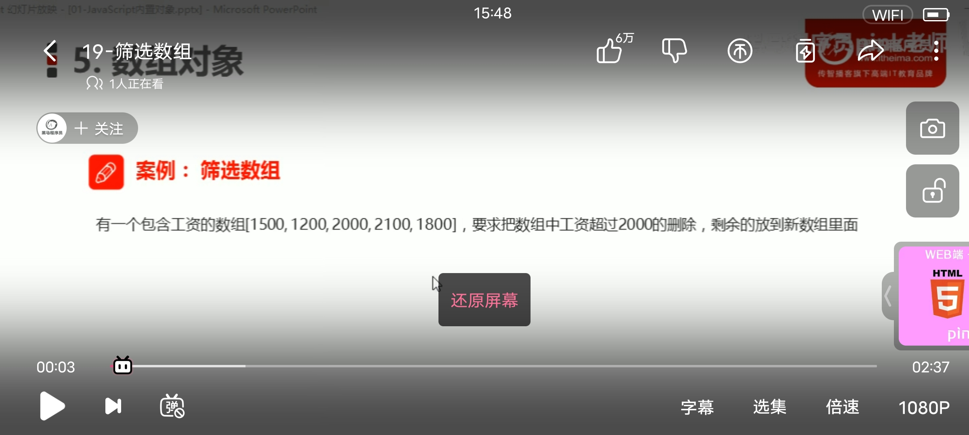

* + 1. 排序数组元素

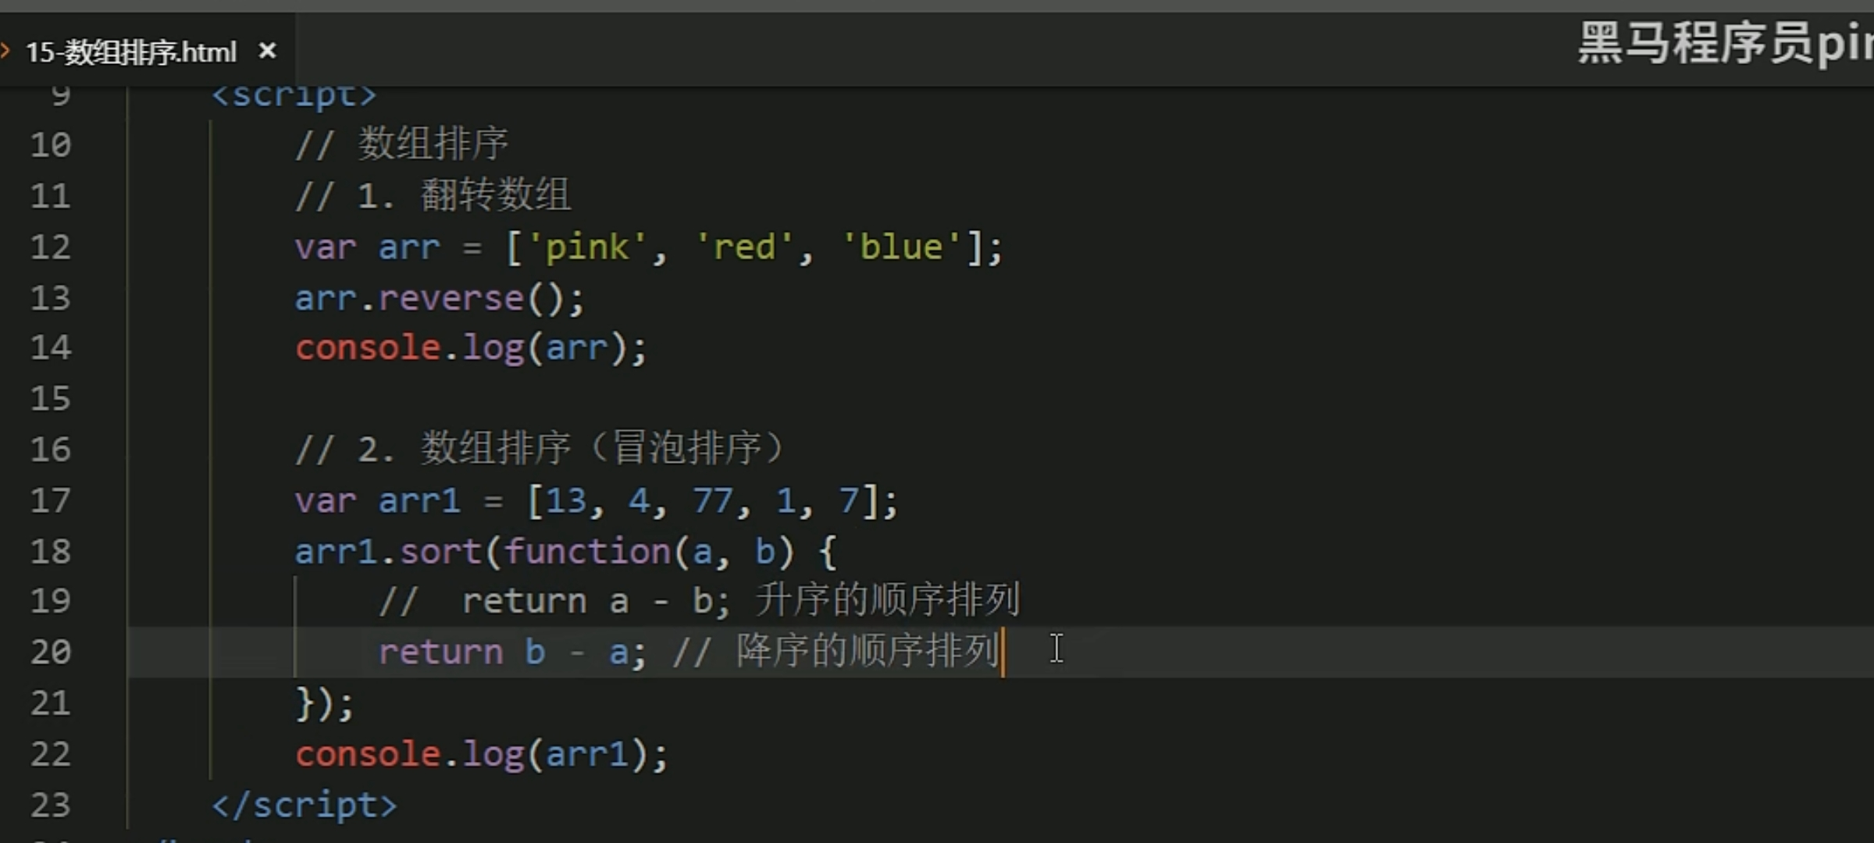

* + 1. 查找数组元素

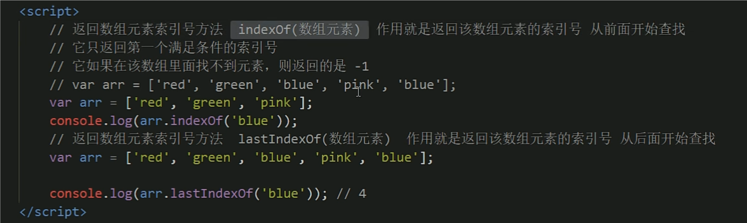

* + 1. 案例2

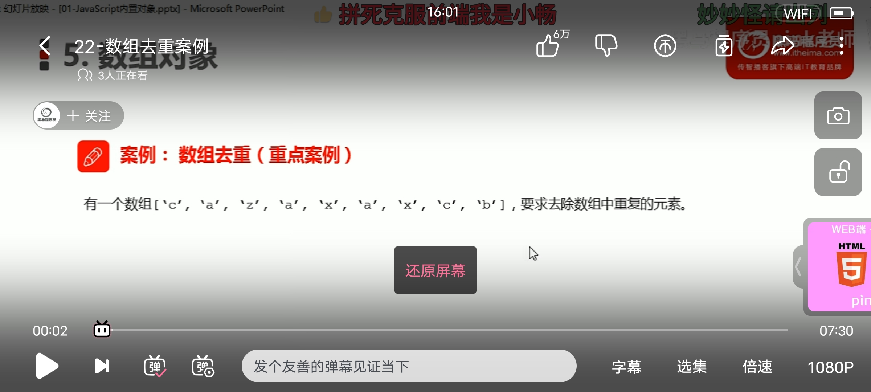

* + 1. 数组转为字符串

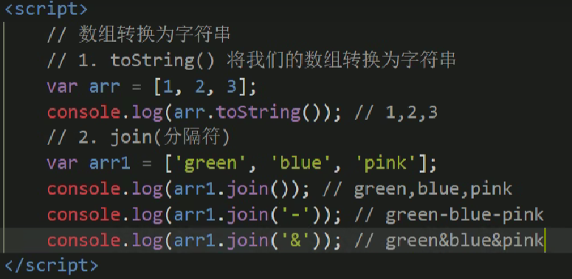

* + 1. 作业

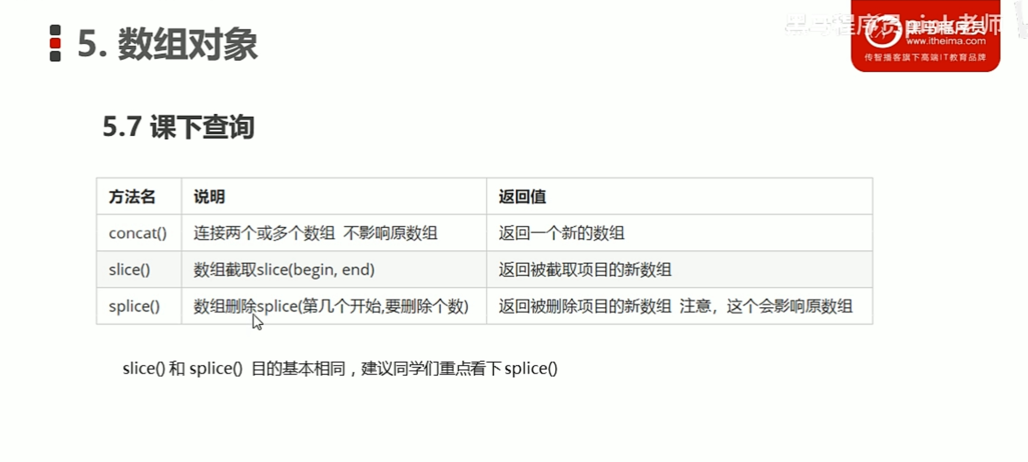

* 1. 字符串
     1. 基本包装类型（String,Number,Boolean）

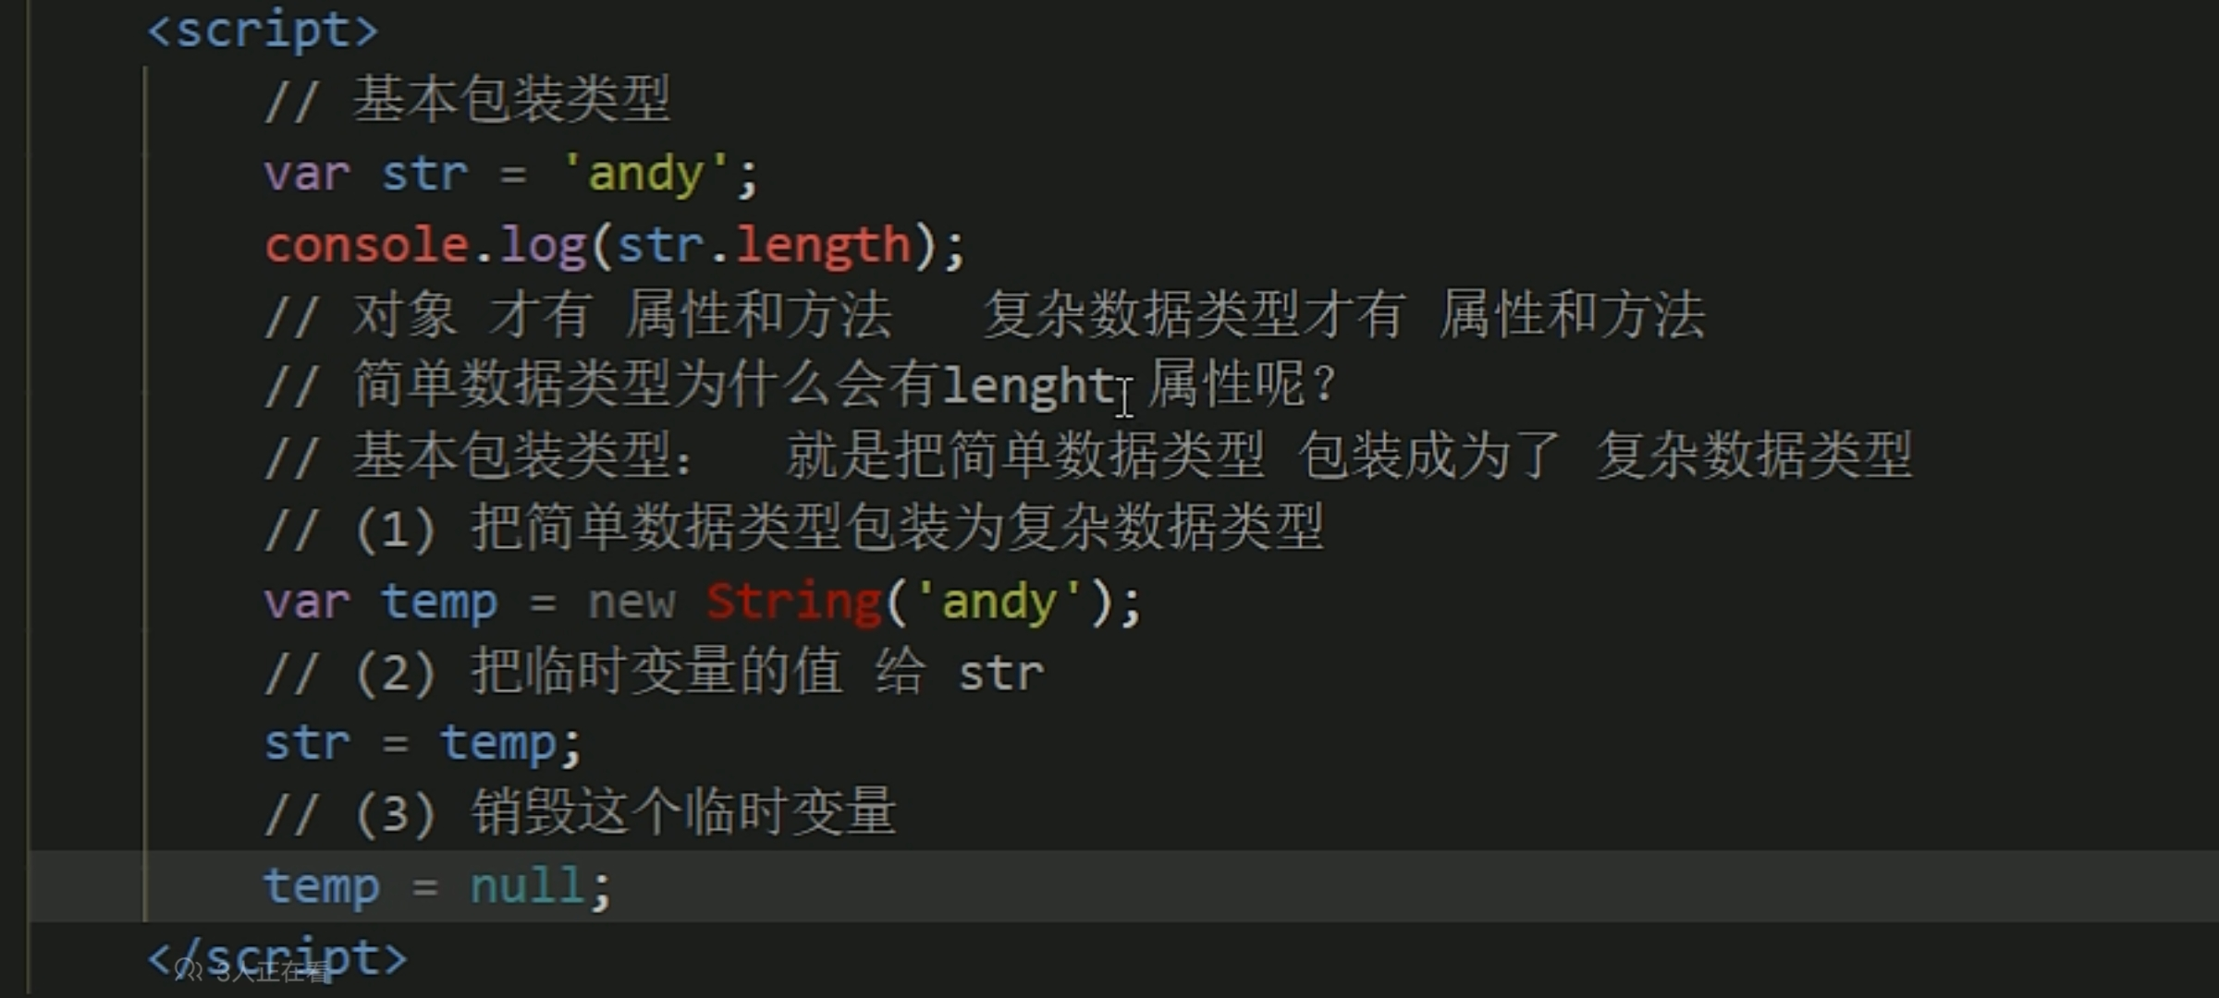

将基本数据类型包装成复制数据类型

* + 1. 字符串不可变（所以每次对字符串进行的操作，都会返回新的字符串）

拼接和修改只是开辟新的数据空间然后改变地址引用，原有数据空间不会被回收

* + 1. 查找特定字符

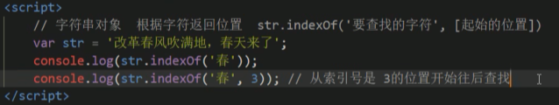

* + 1. 根据位置返回字符

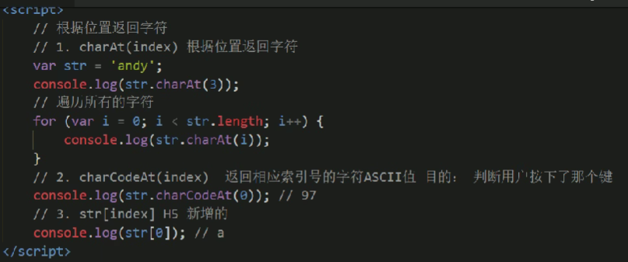

* + 1. if 后面的表达式除了''、0、NaN、null、undefined、计算结果为false外，其余全为true
    2. 拼接及截取字符串（concat（），substr（））

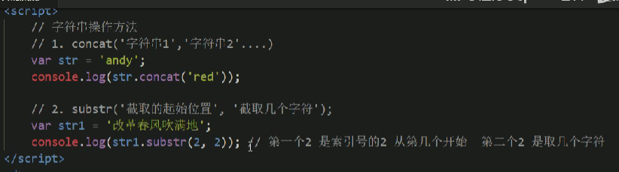

* + 1. 替换字符串及转换为数组

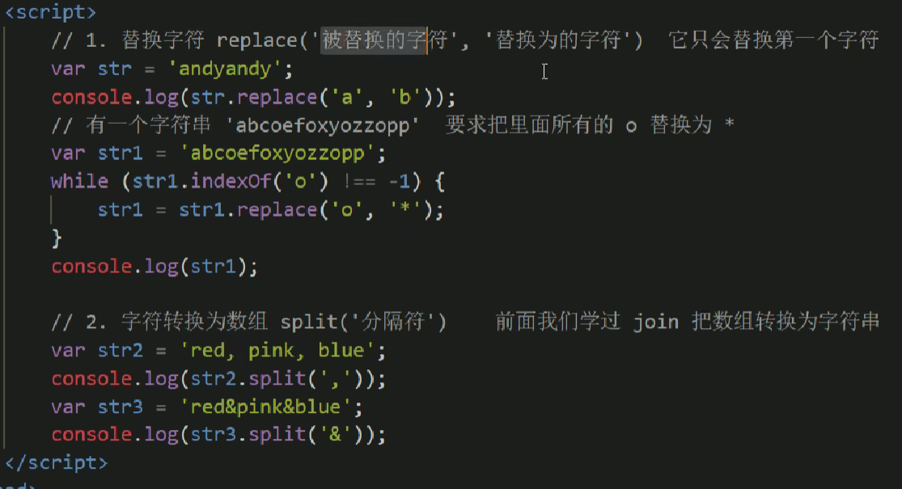

* + 1. 作业

